Woojin revolutioniert seine Maschinen mit B&R
Beide Unternehmen stellen ihre Innovationen zur K 2013 aus
Woojin konnte Geschwindigkeit und Präzision von drei verschiedenen Spritzgießmaschinen-Familien optimieren. Möglich machen dies die Servo-Antriebstechnik von B&R und die Kommunikation über POWERLINK. Im Oktober präsentieren B&R und Woojin diese und andere Innovationen in Düsseldorf auf der weltweit führenden Messe für Kunststoff und Gummi, der K 2013.
„Wichtig ist im Spritzguss, sowohl die Geschwindigkeit als auch die Präzision zu maximieren“, stellt Woojins Forschungs- und Entwicklungsleiter Injun Jung fest. „Die neueste dezentrale Servo-Technologie von B&R gibt uns die Möglichkeit, vielachsige Bewegungen perfekt zu synchronisieren und einen reaktionsschnellen Einspritzvorgang zu erzielen. Das POWERLINK-Netzwerk ermöglicht allen Slave-Achsen den direkten, schnellen und hoch-präzisen Datenaustausch.”
Woojin konnte durch Verwendung der Servopumpen-Technologie von B&R die Energieeffizienz seiner hydraulischen Spritzgießmaschinen steigern und deren Lärmentwicklung signifikant verringern. Servopumpen von B&R finden sich auch auf Woojins Zweiplattenmaschinen. Diese Maschinen verfügen über Schließkräfte von 450 bis 3.000 Tonnen; Ende des Jahres wird ein Modell mit 3.500 Tonnen die Familie ergänzen. Darüber hinaus hat Woojin seine vollelektrische Maschine TN250E mit einem neuen Kniehebelmechanismus mit optimierter Kraftübersetzung ausgestattet. Mit drei Servomotoren auf der Einspritzseite erreicht sie Einspritzgeschwindigkeiten bis 1000 mm/sec. Die neue Lösung erweiterte den Platz zwischen den Platten um zehn Prozent, ohne die Gesamtabmessungen der Maschine zu vergrößern. Das gesamte Einspritz-Antriebssystem einschließlich Steuerung wird als schlüsselfertige Lösung vom globalen Automationsführer B&R bezogen.
Woojin stellte seine auf B&R-Technologie basierenden neuen Maschinen mit durchschlagendem Erfolg auf der KOPLAS 2013 vor. Beide Unternehmen werden ihre neuesten Innovationen für die Kunststoffindustrie auf der Messe K 2013 in Düsseldorf präsentieren.

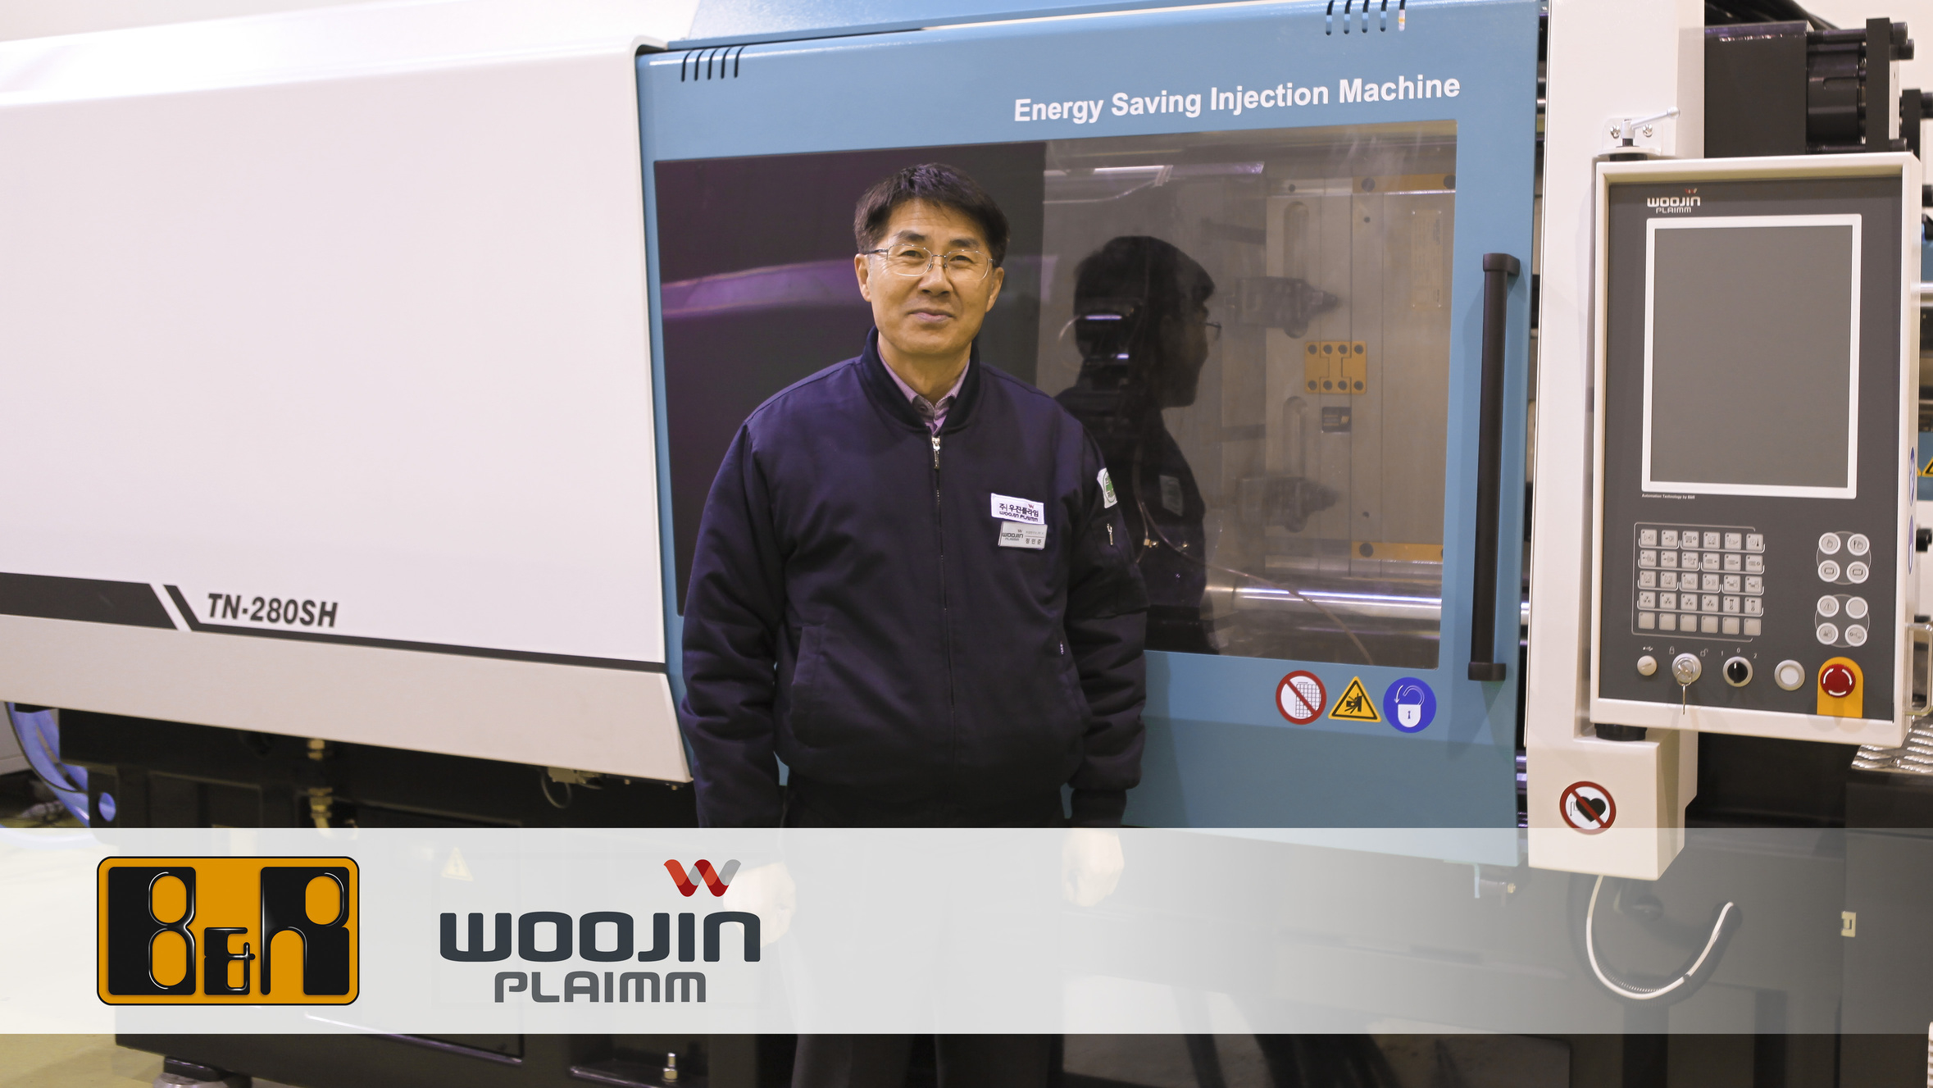
Woojin-Entwicklungsleiter Injun Jung: „Wichtig ist im Spritzguss, sowohl die Geschwindigkeit als auch die Präzision zu maximieren.“

Über B&R
B&R, eine Division des ABB-Konzerns, ist ein weltweit führendes Unternehmen der industriellen Automatisierung mit Hauptsitz in Österreich. Als Branchenführer kombiniert B&R modernste Technologien mit fortschrittlichem Engineering. B&R bietet Kunden aus den unterschiedlichsten Branchen perfekte Gesamtlösungen in den Bereichen Maschinen- und Fabrikautomatisierung, Antriebs- und Steuerungstechnik, Visualisierung und integrierte Sicherheitstechnik. Lösungen für die Kommunikation im Industrial IoT - allen voran OPC UA, POWERLINK und der offene Standard openSAFETY - runden das Leistungsportfolio von B&R ab. Die Software-Entwicklungsumgebung Automation Studio ist wegweisend für zukunftsorientiertes Engineering. Mit innovativen Lösungen setzt B&R neue Standards in der Automatisierungswelt, hilft Prozesse zu vereinfachen und übertrifft Kundenerwartungen.
Weitere Informationen finden Sie unter www.br-automation.com

